|  |  |
| --- | --- |
|  | UNIVERSIDADE FEDERAL DE VIÇOSA  DEPARTAMENTO DE ENGENHARIA ELÉTRICA  **ELT 441 – SISTEMAS ELÉTRICOS DE POTÊNCIA I**  Prof. Heverton Augusto Pereira  Contato: TEL (31) 3612-6401 heverton.pereira@ufv.br |

**Aluno: Werikson Frederiko de Oliveira Alves Matrícula: 96708**

**Prova 1 – Cálculo de Curto Circuito – 25 pontos – 13/12/21**

1. No sistema de energia elétrica radial, representado pelo diagrama unifilar da Figura 1, calcule as correntes de curto-circuito em Ampères (A), quando corre um curto-circuito trifásico na barra E. (**10 pontos**).

OBS: A impedância do transformador 2, definido na figura 1 como TR2 é dada pela **soma dos números** **da sua matrícula**:

Exemplo hipotético: Se sua matrícula é 81811, logo a soma é YYY = 8+1+8+1+1= **19**. Assim, a impedância do TR2 é **19**%, na base de 11,95 kV ou 220 V, e impedância de 500 kVA.

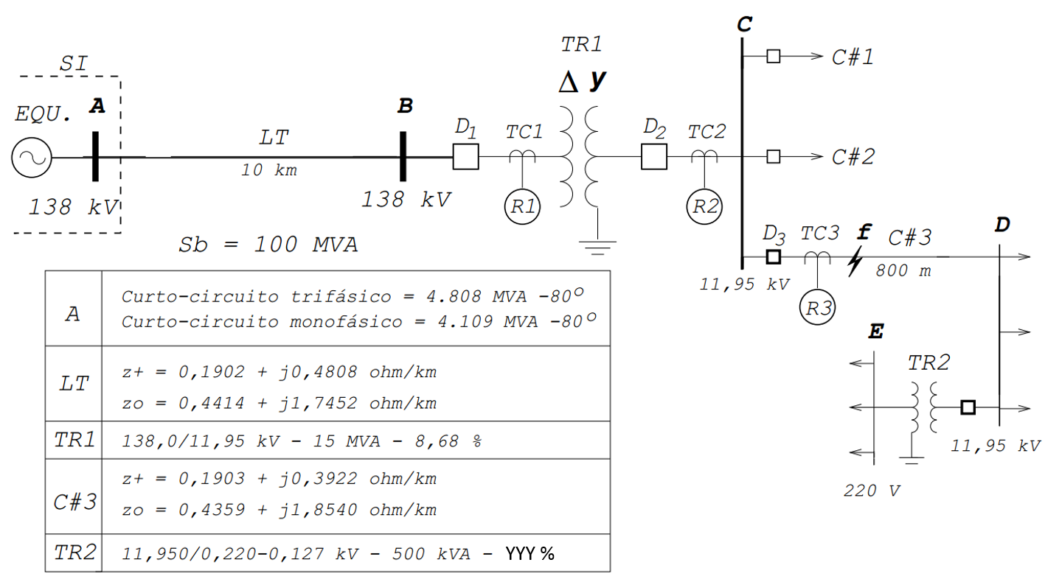

Figura 1 – Sistema radial

|  |
| --- |
| Resolução |
|  |

1. Um transformador trifásico de potência de 5.000 kVA, com tensões nominais 13.200/ 220 V e com o primário ligado em triângulo e o secundário ligado em estrela, possui impedância de YYY%. Desprezando-se a impedância da rede de média tensão, o valor eficaz da corrente permanente no primário, após o transitório inicial, quando ocorrer um curto-circuito trifásico franco no secundário, aproximadamente, em A, vale: (**5 pontos**)

OBS: A impedância do transformador (YYY), é dada pela **soma dos números** **da sua matrícula**:

Exemplo hipotético: Se sua matrícula é 81811, logo a soma é YYY = 8+1+8+1+1= **19**. Assim, a impedância do tafo é **19**%.

|  |
| --- |
|  |

1. Calcule o valor da tensão VA de um sistema trifásico, cujas tensões de fase podem ser decompostas nas componentes simétricas: V0 = XXX∠0° V, V+ = 140∠120° e V**-** = 40∠-120°. (**5 pontos**)

OBS: A tensão XXX é dada pela **soma dos números** **da sua matrícula**:

Exemplo hipotético: Se sua matrícula é 81811, logo a soma é XXX = 8+1+8+1+1= **19**. Assim, a tensão V0 = **19 V**.

|  |
| --- |
|  |

1. O diagrama da Figura 2 mostra o trecho final de um sistema de transmissão. Considerando apenas os parâmetros constantes neste diagrama, os valores máximos eficazes das correntes de curto-circuito trifásico na barra “D” são: (**5 pontos**)

|  |
| --- |
| Figura 2 – Diagrama Unifilar |

|  |
| --- |
|  |